2006年高中课程标准生物必修3
《稳态与环境》模块测试
第Ⅰ卷（选择题 共70分）
一．选择题（本题包括26小题，每小题2分，共52分。每小题只有一个选项更符合题意。）
1．下列不属于人体内环境组成成分的是 A．血浆蛋白 B．葡萄糖 C．钙离子 D．呼吸酶
2．关于内环境稳态调节机制的现代观点是
A．神经调节 B．体液调节 C．神经—体液调节 D．神经—体液—免疫调节
3．神经纤维受到刺激时，刺激部位细胞膜内外的电位变化是 ①膜外由正电位变为负电位 ②膜内由负电位变为正电位
③膜外由负电位变为正电位 ④膜内由正电位变为负电位
A．①② B．③④ C．②③ D．①④
4.下列哪种现象属于特异性免疫
A、泪液中的溶菌酶可杀死沙眼衣原体
B、淋巴结内的吞噬细胞吞噬侵入人体内的链球菌
C、胃液中的盐酸可杀死部分进入胃内的细菌
D、体内的天花抗体能防御天花病毒
5.除哪项外，均为内环境概念的要素：
A．细胞内液 B．主要组成为血浆、组织液和淋巴
C．细胞外液 D．体内细胞赖以生存液体环境
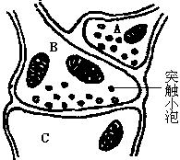
6.某同学利用电子显微镜观察了神经细胞的神经突触结构，下图是某同学按电子显微镜扫描图像绘制的简图。下列关于图的叙述中正确的是
①神经兴奋从A细胞向B细胞传导
②神经兴奋从B细胞向A细胞传导
③神经兴奋从B细胞向C细胞传导
④神经兴奋从C细胞向B细胞传导
⑤细胞的突触小泡中包含着神经递质
A．①②③④ B．②④⑤ C．①③⑤ D．①②⑤
7．下列化学物质中，不是植物激素的是
A．2，4—D B．乙烯 C．吲哚乙酸 D．吲哚丁酸
8．森林中的植物有垂直分层现象。这种现象主要与下列哪一因素有关
A．光照强度 B．食物种类 C．湿度 D．温度
9．在一阴湿草丛中，生活着蚂蚁、蜘蛛、蚯蚓等动物，这些生物共同构成一个
A.生态系统 B．生物群落 C．种群 D．食物网
10．下列有关人类活动对群落演替影响的表述，正确的是 A．人类活动对群落的影响要远远超过其他所有自然因素的影响
B．人类活动对群落的影响往往是破坏性的
C．人类活动往往使群落按照不同于自然演替的方向和速度进行演替
D．人类活动可以任意对生物与环境的相互关系加以控制
11．影响生物群落水平方向分布的因素不包括
A．光照强度 B．种群的年龄结构 C．土壤盐碱度 D．人类活动
12．群落的初生演替和次生演替的主要区别是
A．影响因素不同 B．初始条件不同
C．产生的植物种群不同 D．产生的生物数量不同
13．关于群落演替的说法错误的是
A．演替是群落结构发生变化的现象
B．只有群落的结构受到干扰或破坏，才会出现群落的演替
C．演替过程只要不遭到人类的破坏和各种自然力的干扰，其总的趋势是会导致物种多样性的增加
D．不论是成型的群落或是正在发展形成过程中的群落，演替现象一直存在
14．连接生命世界和无机自然界的两个重要环节是
A．生产者和非生物成分 B．生产者和分解者
C．消费者和非生物成分 D．生产者和消费者
15．施用农药DDT的地区虽然占陆地面积的一部分，可是在远离施药地区的南极，动物体内也发现了DDT，这种现象说明了
A．考察队将DDT带到南极 B．DDT是挥发性物质
C．物质循环带有全球性 D．含有DDT动物的迁移
16．到南极考察的科学工作者，为了保护环境，除了必须把塑料以及金属类废弃物带离南极外，还必须把人体尿液、粪便等废物带离南极，这是因为南极
A．缺少生产者 B．分解者很少 C．没有消费者 D．缺乏必要的生活设施
17．春暖花开，蜜蜂忙着在花丛中采蜜。招引蜜蜂采蜜的信息属于
A．物理信息 B．化学信息 C．行为信息 D．声信息
18．“离离原上草，一岁一枯荣，野火烧不尽，春风吹又生”，主要说明了草原的
A．恢复力稳定性较强 B．抵抗力稳定性较强
C．恢复力稳定性较弱 D．抵抗力稳定性较弱
19．森林遭到持续干旱，树木往往扩展根系的分布空间，保证获得足够水分，维持生态系统的正常功能。这反映了森林生态系统
A．恢复力稳定性较强 B．抵抗力稳定性较强
C．恢复力稳定性较弱 D．抵抗力稳定性较弱
20．下列对生态系统中信息传递作用（应用）的描述错误的是
A．施放性引诱剂，诱捕害虫 B．调节生物的种间关系
C．影响生物种群的繁衍 D．喷洒保幼激素，提高蚕丝产量
21．某玉米田收割玉米10000株，质量为6000kg。通过对玉米植株化学成分分析，得知其中共含碳2600kg，若这些碳全部来自葡萄糖，则折合成葡萄糖的量为
A．2600kg B．6000 kg C．6500 kg D．6687.5 kg
22．为了保护鱼类资源不受破坏，并能持续地获得最大捕鱼量，根据种群增长的S型曲线，应使被捕鱼群的种群数量保持在K/2水平。这是因为在这个水平上（ ）
A．种群数量相对稳定 B．种群增长量最大
C．种群数量最大 D．环境条件所允许的种群数量最大
23．保护生物多样性的三个层次中，最核心的并关系到其他两个层次存亡的是( )
A．基因多样性 B．物种多样性
C．生物群落多样性 D．生态系统多样性
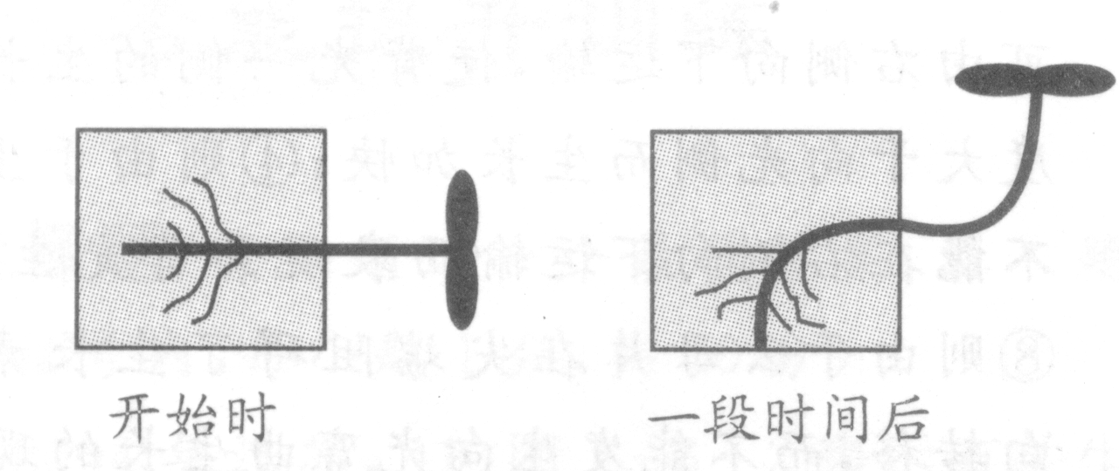
24．如图是研究植物向性运动的实验示意图,实验结果不能说明的是:

A.根具有向重力性,茎具有负向重力性 B.生长素对植物的作用具有二重性
C.根和茎的向性运动都是一种适应 D.产生生长素的部位是根尖和茎尖

25．当一只蚜虫受到攻击时，就会放出一种起警告作用的化学物质，以便使邻近的蚜虫迅速逃避敌害，这种现象所属的特征及信息传递类型分别是
A．种内互助，化学信息 B．种内互助，行为信息
C．种间互助，化学信息 D．种内互助，物理信息
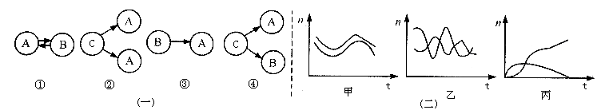
26．下图（一）中所示的生物间关系，A、B代表两种生物，C代表生物的生活条件，箭头表示营养流动的方向；图（二）在坐标系中表示两种生物之间的关系。下列图（一）（二）中所表示的生物关系配对正确的一组是

A．①—甲 B．②—甲 C．③—丙 D．④—乙
二、选择题：本题包括6个小题，每小题3分，共18分。每题有不止一个选项符合题意。每小题全选对者得3分，其他情况不给分。
27．研究光照强度对某种鸟鸣叫次数的影响，下列设计最符合研究要求的是
A．在其他条件相同的情况下，比较一天内不同时段该种鸟的平均鸣叫次数
B．在其他条件相同的情况下，比较阴天和晴天时该种鸟的平均鸣叫次数
C．在其他条件相同的情况下，比较不同季节该种鸟的平均鸣叫次数
D．在其他条件相同的情况下，比较繁殖季节该种鸟雌鸟和雄鸟的平均鸣叫次数
28．当前，我国农业的发展已由科技含量较低的传统农业向现代农业转变。现代农业虽然产量大大提高，但由于大量施用化肥、农药，造成了严重的环境污染，因此我国政府正大力推广经济效益、社会效益和生态效益相统一的生态农业。下列关于生态农业的叙述正确的是
A．生态农业系统中食物链和营养级越多，在能量流动中消耗的能量越少
B．生态农业系统的抵抗力稳定性比现代农业的高
C．生态农业系统设计的指导原则是实现生态系统的能量和物质的多级利用
D．生态农业系统属于人工生态系统，人的作用非常突出
29．一个外来物种种群侵人到一个新的环境，可能会出现的情况是
A．该种群由于不适应新环境而遭淘汰
B．该种群数量增长肯定不受新环境中其他生物的制约
C．该种群威胁到新环境内物种多样性
D．该种群数量在一段时间内将呈“J”型增长
30．生活在一个生物群落的两个种群（a, b）的数量变化如下图，下列判断错误的是：( )
A．在没有迁入、迁出的情况下两种群在时间t1内增加是因为出生率增加，死亡率减弱
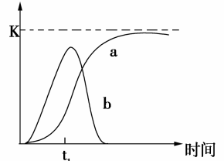
B．a种群与b种群为竞争关系，竞争程度由强到弱
C．b种群为"J"型增长，始终受到a种群的制约
D．a种群为"S"型增长，其增长受本身密度的制约
31．关于生态系统中分解者的叙述，正确的是
A．专门营腐生生活的细菌也不一定是分解者，而有可能是生产者或消费者
B．分解者将动植物遗体中的有机物分解成无机物，可以供硝化细菌再利用
C．分解者分解动植物遗体释放出来的能量，可供绿色植物同化作用再利用
D．分解者不一定都是微生物，微生物也不一定都是分解者
32.与神经调节相比，体液调节的特点是
A．调节准确、快速 B．通过体液运送调节物
C．调节物都是由内分泌腺产生的 D．调节作用范围广泛
第Ⅱ卷（非选择题 共80分）
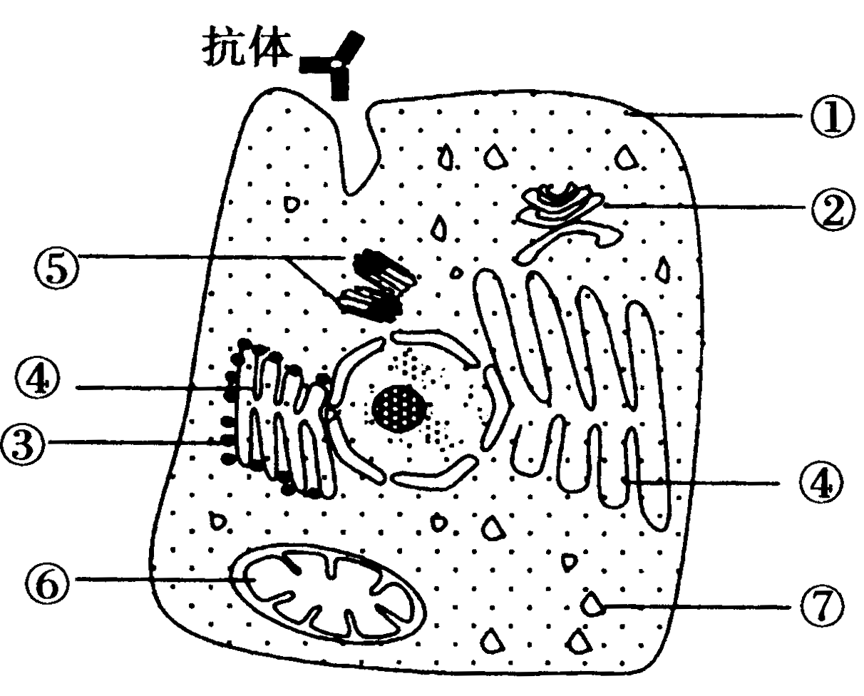
三、非选择题：本大题包括10个小题，共80分。
33．（13分）．下图表示某淋巴细胞，膜外颗粒为抗体，请回答：
（1）该细胞为___________细胞，它是由___________分化而
来的，能够分化为这种细胞的原因有：___________；
___________；___________。
（2）抗体的化学本质是___________，它能消灭___________。
抗体从合成到分泌出细胞，经过的细胞结构依次是（用标号）_______________。抗体的分泌过程说明细胞的各种生物膜在结构上具有___________，并以［ ］___________的形式转变的。
（3）在抗体分泌的过程中要消耗由［ ］__________________提供的能量。
34．（7分）.根据下图所示实验过程回答：
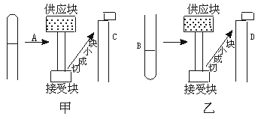
（1）甲图中，供应块是含生长素的琼脂块，接受块是不含生长素的琼脂块。实验结果，胚芽鞘C发生的现象___________。这一现象说明________________________________。
（2）乙图中胚芽鞘D能不能发生C的现象， ，这说明__________________________。
（3）上述实验说明，生长素在植物体内的运输方向从形态学上端到下端。运输方式是___________。
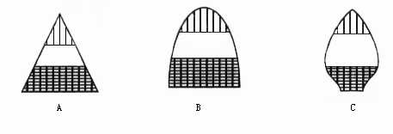
35．（8分）下图为种群年龄组成3种类型的示意图，请据图作答：

(1)图示A、B、C各为什么类型？A____________；B____________；C____________。
(2)种群C的密度会______，在我国实行计划生育是因为我国人口的年龄组成是图______(填代号)所示的类型，若不实行计划生育，我国人口种群密度会逐年______。人口控制的目标是力争使人口年龄的组成趋于图______(填代号)。
(3)濒于灭绝的生物其年龄组成的类型可能是______(填代号)。
36.（14分）根据下述材料回答问题：
材料一：2002年7月9日河南某地气温高达39℃，大家都在家中休息。然而50多岁的赵某却在玉米地里锄草。当天晚上家人没有见到他。次日在玉米地发现他时，已经死亡多时。据估计，赵某系中暑身亡。
材料二：青年男子高某，在暑期外出旅游。一日出发后，天气十分炎热。高某连续不断地以纯净水解渴。后来他感觉到四肢发冷、心率加快、心慌、血压下降，接着就不省人事，昏迷了过去。后被人送到了医院，诊断为水中毒。
（1）材料一、二的两种情况都发生在 天气。在这种天气状况下，人体内的热散发出去的主要方式是 。
（2）据估计，赵某身体的产热和散热的关系是 ，高某身体的产热和散热的关系是 。
（3）赵某和高某的身体的内环境稳定状态都遭到破坏。赵某被破坏的内环境因素是 ，它的变化趋势是 ；高某身体被破坏的内环境因素是 ，这些因素的变化趋势是 。
（4）图11中曲线能够反映高某体内的水的绝对含量(a)和相对含量(b)变化趋势的是 。
图11
（5）图12中曲线能反映高某（b）和赵某（a）内环境渗透压变化趋势的是 。
图12
（6）高某的细胞内液的渗透压的变化趋势是 。
（7）高某血压下降的原因是 。
（8）赵某的死亡说明 。
37．（4分）.下图为某种群在不同生态环境中的增长曲线，
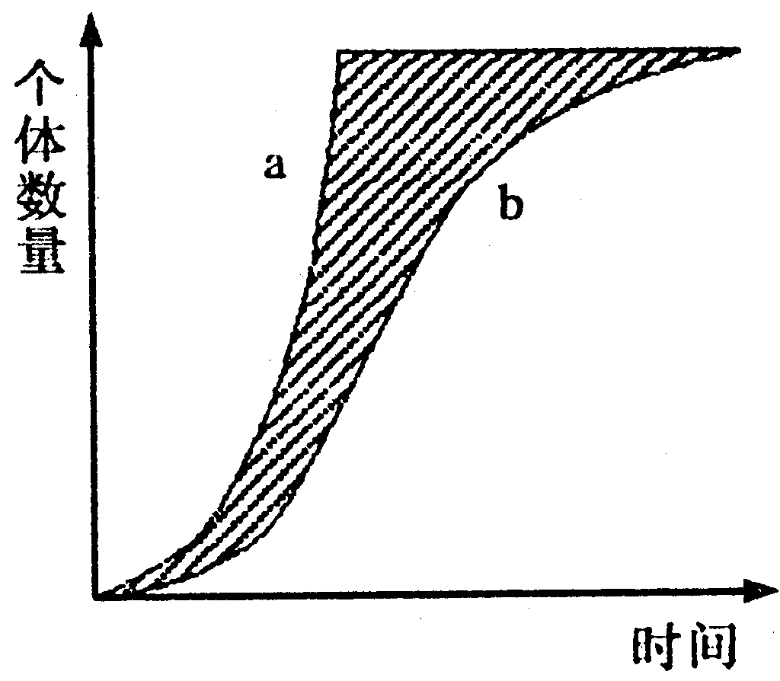
请仔细分析图中曲线后回答下列问题：
- 如果种群处在一个理想的环境中，没有资源和空间的限制，
种群内个体的增长曲线是_______（填字母），用达尔文进化
的观点分析，这是由于生物具有________特性。
(2)如果将该种群置于有限制的自然环境中，种群内个体数量的增长曲线是________（填字母），用达尔文的进化观点分析图中的阴影部分表示_______________。
38．(5分)加拿大一枝黄花属双子叶多年生草本植物，原产北美，作为观赏植物引人我国，现已在一些地区蔓延成灾，有“植物杀手”之称．严重威胁这些地区的生物多样性。
为了研究加拿大一枝黄花在某地区的分布与危害性，有人做如下调查：将调查的地块划分成10等份，每份内取1个样方，分别统计各样方内的植物种类和数量，计算各种植物的种群密度。近五年植物种群变化的调查结果汇总如下：
^{（单位/株·m－2）}
年份  种名 | 2000年 | 2001年 | 2002年 | 2003年 | 2004年
加拿大一枝黄花 | 1.9 | 5.1 | 9.4 | 15.1 | 16.5
狗牙根 | 8.0 | 6.2 | 5.6 | 3.9 | 1.6
巢菜 | 3.0 | 2.1 | 1.1 | 0.2 | 0
车前草 | 3.0 | 2.0 | 0.4 | 0 | 0
婆婆纳 | 3.2 | 2.8 | 1.7 | 1.3 | 0
泽漆 | 2.1 | 1.8 | 1.5 | 1.0 | 0
小蘖 | 2.2 | 1.9 | 1.5 | 1.2 | 1.0
狗尾草 | 3.2 | 2.5 | 1.5 | 1.1 | 0.6
繁缕 | 8.0 | 3.2 | 1.1 | 0.5 | 0
卷耳 | 5.4 | 1.4 | 1.0 | 0 | 0
(1)该群落中加拿大一枝黄花与其他植物向的关系是 。
(2)本调查采用的方法是 ；取样的关键除应考虑样方的大小和数量外，还应 ；种群密度的计算方法是 。
(3)从生物多样性保护的角度考虑．本调查结果给我们的启示是 。
39．(5分)下表是对某水生生态系统营养和能量流动情况的调查结果，表中A、B、C、D分别表示不同的营养级，E为分解者。Pg表示生物同化作用固定能量的总量，Pn表示生物体贮存的能量(Pn=Pg—R),R表示生物呼吸消耗的能量。单位：10千焦/m²/年

 | Pg | Pn | R
A | 15．9 | 2．8 | 13．1
B | 870．7 | 369．4 | 501．3
C | 0．9 | 0．3 | 0．6
D | 141．0 | 61．9 | 79．1
E | 211．5 | 20．1 | 191．4
分析回答：
⑴能量流动是从A、B、C、D中哪个营养级开始的？为什么？

⑵该生态系统中能量从第三营养级传递到第四营养级的效率是多少？

⑶从能量输入和输出角度看，该生态系统的总能量是否增加？为什么？

40．（3分）调查某草原田鼠数量时，在设置1公顷的调查区内，放置100个捕鼠笼，一夜间捕获鼠32头，将捕获的鼠经标记后在原地释放。数日后，在同一地方再放置同样数量的捕鼠笼，这次共捕获30头，其中有上次标记过的个体10头。请回答下列问题：
（1）若该地区田鼠种群个体总数为N，则N= 头。
A．30 B．32 C．64 D．96
（2）要使上面所计算的种群个体总数和实际相符，理论上在
调查其必须满足的两个条件是 。
A．有较多个体迁出调查区 B．调查区内没有较多个体死亡
C．调查区内没有较多个体出生 D．有较多个体迁入调查区
（3）若将雌雄成鼠各若干头，放在大小一定的笼内饲养，让它们交配繁殖，且供给足够的饵料和水，则笼内鼠数变化和时间之间的关系，应为右图中的曲线 。

41．（11分）下图是食物关系图。分析并简要回答：
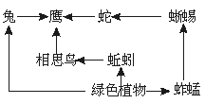
（1）该图是一个简单的___________，含有___________条食物链。
（2）图中的初级消费者是___________，蛇是___________消费者，属___________营养级。鹰同时占有___________个营养级。
（3）图中的兔和蚱蜢两者是___________关系，而蜥蜴和蚱蜢是___________关系。
（4）如果蚱蜢突然减少，蚯蚓数量将会___________。
（5）蛇每增加１千克体重至少需_______千克蜥蜴，所消耗的绿色植物至少______千克。

42．(10分)生活中清洗餐具的洁洁灵既是一种污染源，同时也会影响人的健康，为了说明这一问题，特设计了如下实验。
实验目的：观察不同浓度洁洁灵溶液对草履虫生活状态的影响程度。
实验材料及用具：草履虫培养液、已培养若干天的草履虫、蒸馏水、脱脂棉、吸管、洁洁灵、量筒、小烧杯、大烧杯、玻璃棒、培养皿，解剖镜两台和计数器。
请帮助完成实验步骤的设计，并回答问题：
实验步骤：
第一步：配制洁洁灵浓度为100×10⁻⁶、20×10⁻⁶、10×10⁻⁶、2 ×10⁻⁶的溶液，分别标以2号、3号、4号、5号标签。
第二步： 。
第三步： 。

实验现象记录： (每份样品观察20个次草履虫)
培养液号 | 1 | 2 | 3 | 4 | 5
洁洁灵浓度 | 0 | 100×10⁻⁶ | 20×10⁻⁶ | 10×10⁻⁶ | 2 ×10⁻⁶
生存状况 | 全部自由生活 | 全部死亡 | 5个存活 | 17个存活 | 全部存活
生存状况 | 运动迅速 | 静止不动 | 运动缓慢 | 运动缓慢 | 运动迅速
（1）根据以上观察数据，绘出洁洁灵浓度与草履虫存活率关系的曲线图，并加以解释。
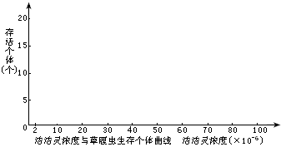

（2）本实验的结论是 。
（3）由此可得出推论： 。

